**杠杆 杠杆平衡条件**



日期： 时间： 姓名：

Date: Time: Name:

初露锋芒

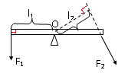

|  |  |
| --- | --- |
| **学习目标**  **&**  **重难点** | 1．知道杠杆的分类，能给生活中的杠杆归类  2．理解并掌握杠杆的应用  3．能应用杠杆平衡条件解决简单的实际问题 |
| 1．掌握杠杆的分类和应用  2．应用杠杆平衡条件解决实际问题 |

 根深蒂固

一、杠杆的分类

1、省力杠杆：动力臂L1_____阻力臂L2，杠杆平衡时动力F1_____阻力F2。特点是_______

____________。例如：_____________、_____________、_______________。

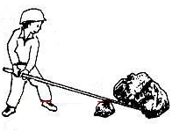

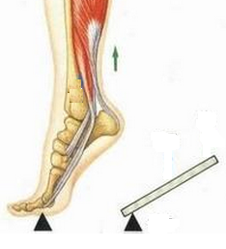

支点

动力

动力

阻力

阻力

做踮起脚尖动作

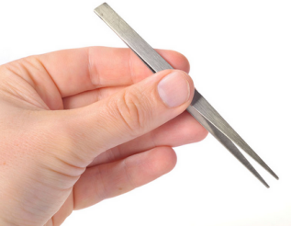

2、费力杠杆：动力臂L1_____阻力臂L2，杠杆平衡时动力F1______F2阻力。特点是___________________。例如：_____________、_____________、_______________。

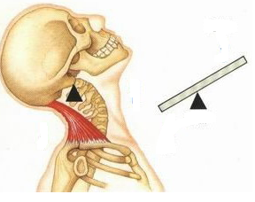

做抬头动作

阻力

阻力

动力

动力

支点

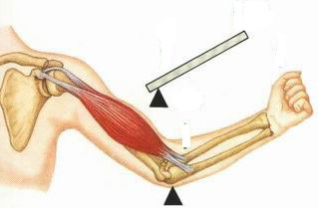

支点

阻力

阻力

动力

动力

做拿起重物动作

3、等臂杠杆：动力臂L1______阻力臂L2，杠杆平衡时动力F1_____F2阻力。特点是_______

____________。例如：____________。

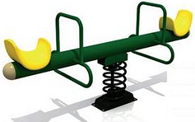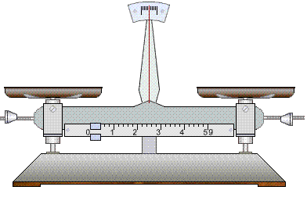

4、根据杠杆的动力臂和阻力臂的大小关系判断：

①若动力臂________阻力臂，则是________杠杆；例如：羊角锤。

②若动力臂________阻力臂，则是________杠杆；例如：钓鱼杆。

③若动力臂________阻力臂，则为________杠杆。例如：天平。

5、根据杠杆平衡时动力和阻力大小关系判断：

①当杠杆平衡时，若动力________阻力，则是________杠杆；例如：撬棒。

②当杠杆平衡时，若动力________阻力，则是________杠杆；例如：缝纫机踏板。

③当杠杆平衡时，若动力________阻力，则为________杠杆。例如：定滑轮。

二、杠杆的动态变化

1、杠杆平衡分为________和_____________两种。

由F1L1=F2L2，提升重物时，公式可变换成F1L1=GL2，则动力F=_____________。

动力作用线通过支点

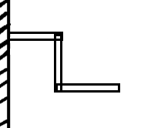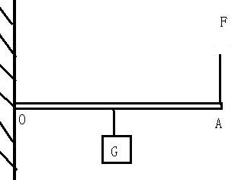

杠杆转到水平位置

2、当提升重物时，杠杆转到________位置是阻力臂达到最大值；

3、当动力的作用线经过_________时，动力臂为零。

 枝繁叶茂

一、杠杆的分类及应用

**知识点一：杠杆的分类**

【例1】以下杠杆中属于费力杠杆的是 （ ）

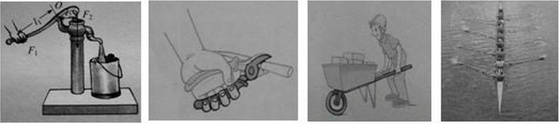

A B C D

【例2】亮亮根据“分类法”将下列杠杆分成了四组，其中属于省力杠杆一组的是 （ ）

A．活塞式抽水机的手柄；起子 B．钓鱼竿；道钉撬

C．天平；理发剪 D．筷子；剪铁皮的剪子

【例3】如图所示是环卫工人用的一种垃圾夹的结构示意图。拉绳的一端固定在手把上，另一端穿过空心管杆与两夹爪的一端相连。当用力捏手把时，夹爪在拉绳的作用下可夹持物体，同时弹簧被压缩；当松开手把时，夹爪在弹簧的作用下恢复原状。在使用过程中，手把和夹爪分别是 （ ）

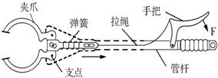A．省力杠杆，费力杠杆

B．费力杠杆，省力杠杆

C．省力杠杆，省力杠杆

D．费力杠杆，费力杠杆

**知识点二：杠杆的应用**

【例1】如图所示，在扶正被风吹倒的树木时，下列措施中最合适的是 （ ）

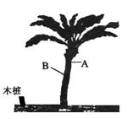A．绳直接系在A点

B．绳直接系在B点

C．在A点垫上橡皮，再系上绳

D．在B点垫上橡皮，再系上绳

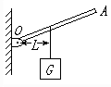【例2】如图所示的轻质杠杆OA上悬挂着一重物G，O为支点，在A端用力使杠杆平衡。下列叙述正确的是 （ ）

A．此杠杆一定是省力杠杆

B．沿竖直向上方向用力最小

C．此杠杆可能是省力杠杆，也可能是费力杠杆

D．沿杆OA方向用力也可以使杠杆平衡

【例3】某小组同学研究杠杆的使用特点时，所用的器材有带有刻度的杠杆、若干个相同的钩码、弹簧测力计等，O为杠杆的支点。在杠杆P点上挂三个相同的钩码，先后四次用弹簧测力计在Q位置沿不同方向向下拉提起重物，如图A、B、C、D所示，每次都能使杠杆处于水平位置平衡。若以测力计的拉力为动力F1，钩码对杠杆的作用力为阻力F2，“动力的方向”用QR连线跟测力计拉力方向的夹角θ表示，且0°＜θ≤90°。请仔细观察图中的操作和测量结果，然后归纳结论。

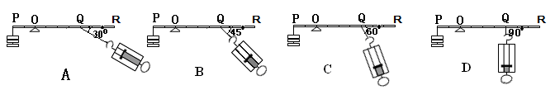

（1）分析比较图（A）或（B）或（C）或（D）的操作和测量结果，可得到的初步结论：

_________________________________________________________________；

（2）分析比较图（A）和（B）和（C）和（D）的动力F1与动力方向之间的关系，可得到的初步结论：_____________________________________________________________。

二、杠杆的分类及应用

**知识点一：杠杆动态平衡**

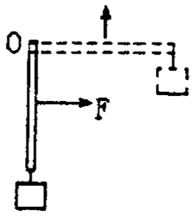【例1】如图一轻质直杆可绕O转动，为提高重物，用一个始终跟直杆垂直的力F使直杆由竖直位置慢慢转动到水平位置，在这个过程中直杆为 （ ）

A．始终是省力杠杆

B．始终是费力杠杆

C．先是省力的，后是费力的

D．先是费力的，后是省力的

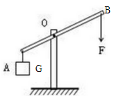【例2】用右图所示的轻质杠杆提升重物，设作用在A端的力F始终竖直向下，在将重物慢慢提升到一定高度的过程中，F的大小将 （ ）

A．保持不变 B．逐渐变小

C．逐渐变大 D．先变大，后变小

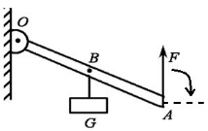【例3】如图所示在一个轻质杠杆的中点挂一重物G，在杆的另一端施加一个动力F，使杠杆保持平衡，然后向右转动F至水平方向，这一过程中F变化情况是 （ ）

A．一直增大 B．一直减小

C．先变小后变大 D．先变大后变小

**知识点二：杠杆平衡计算**

【例1】如图是我国传统计量工具杆秤的结构示意图，*O*点是提纽，左边是秤盘，右边的秤砣用细线悬挂于秤杆上。若秤砣质量*m0*=100g，秤盘悬挂点到提纽的距离*L*1=10cm，秤盘中未放物体时，系秤砣的细线在距提纽*L*2=5cm时，秤杆在水平位置平衡，秤杆和细线的质量不计（g取10N/kg）。求：

（1）秤盘质量；

（2）当系秤砣的细线在距提纽*L*3=40cm时，秤盘中被称物体质量多大？

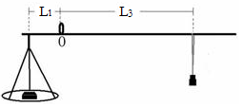

【例2】假期里，小兰和爸爸、妈妈一起参加了一个家庭游戏活动。活动要求是：家庭成员中的任意两名成员分别站在如图所示的木板上，恰好使木板水平平稳。

image032

（1）若小兰和爸爸的体重分别为400N和800N，小兰站在距离中央支点2m的一侧，爸爸应站在距离支点多远外才能使木板水平平衡？

（2）若小兰和爸爸已经成功地站在了木板上，现在他们同时开始匀速相向行走，小兰的速度是0.5m/s，爸爸的速度是多大才能使木板水平平衡不被破坏？

随堂检测

1、下列工具中，属于省力杠杆的是 （ ）

A．夹邮票用的镊子 B．理发师修剪头发用的剪刀

C．剪铁丝用的钢丝钳 D．钓鱼用的鱼竿

2、下列杠杆属于费力杠杆的是 （ ）

A．扫地用的扫帚 B．开瓶盖用的起子

C．称物体质量的天平 D．撬石头用的撬棒

3、园艺师傅用如图所示的剪刀修剪树枝时，常把树枝尽量往剪刀轴O靠近，这样做的目的是为了 （ ）

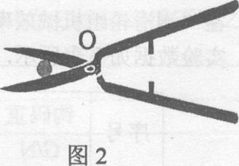 A．增大阻力臂，减小动力移动的距离

B．减小动力臂，减小动力移动的距离

C．增大动力臂，省力

D．减小阻力臂，省力

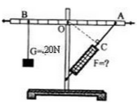4、如图所示，OA＝5分米，OB＝4分米，AC＝3分米，B点所挂物体重为20牛，当杠杆水平平衡弹簧秤的示数为 （ ）

A．20牛 B．25牛

C．15牛 D．30牛

5、如图所示是一个指甲刀的示意图；它由三个杠杆ABC、OBD和OED组成，用指甲刀剪指甲时，下面说法正确的是 （ ）

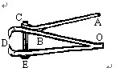A．三个杠杆都是省力杠杆

B．三个杠杆都是费力杠杆

C．ABC是省力杠杆，OBD、OED是费力杠杆

D．ABC是费力杠杆，OBD、OED是省力杠杆

6、如图是安置在公路收费站栏杆的示意图，当在A处施加一个力时，可将栏杆逆时针拉起来，它是一个 （ ）



A

A．省力杠杆 B．费力杠杆

C．等臂杠杆 D．无法确定

7、如图所示O为杠杆的支点，在A端加一个动力（图中未画出），使杠杆在水平位置平衡，则杠杆（ ）

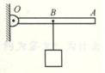A．一定省力

B．一定费力

C．不省力也不费力

D．以上三种情况均有可能

8、小智在进行小制作时，需要剪一块白铁皮，最好是选用下列剪刀中的 （ ）

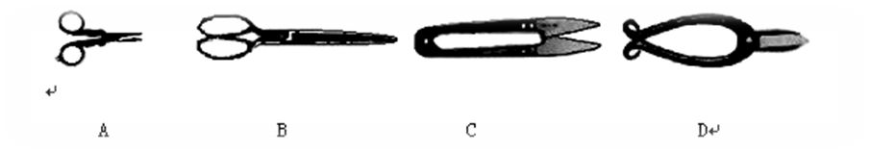

A B C D

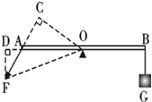9、如图所示，某杠杆AB处于水平平衡状态，O为位于杠杆中点的支点，F为动力，物重G为阻力，∠OAC=60°。则下列说法中正确的是 （ ）

A．AB是一个省力杠杆 B．AB是一个等臂杠杆

C．F×OC=G×OB D．F×OD=G×OB

10、下列杠杆属于省力杠杆的是_________________，属于省距离的杠杆是_______________，属于等臂杠杆的是_____________。

A．剪铁皮的剪刀 B．钓鱼竿 C．定滑轮 D．天平 E．虎口钳

11、地面上有一条长木头，抬起A端需用力300N，抬起B端需用力200N。这条木头的_____端较粗，整个木头的重量（所受的重力）为_________N。

12、列车上有出售食品的手推车（如图所示）。若货物在车内摆放均匀，当前轮遇到障碍物A时，售货员向下按扶把，这时手推车可以视为杠杆，支点是______（写出字母）；当后轮遇到障碍物A时，售货员向上提扶把，这时支点是______，手推车可以视为______力杠杆。



13、某小组同学研究杠杆平衡的特点，他们先用弹簧测力计测出三个钩码的重力，如图（a）所示，然后将它们挂在已调节水平平衡的杠杆A点位置上，再用测力计在杠杆B点沿竖直方向用力使杠杆保持平衡，如图（b）所示，接着在保持杠杆水平平衡的情况下，改变测力计的用力方向，使测力计拉力方向与竖直方向的夹角不断增大，如图（b）、（c）所示。请仔细观察图中的装置、操作及现象，然后归纳得出初步结论。

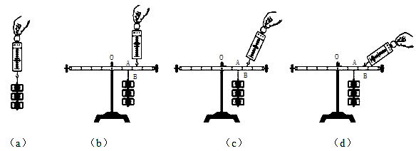

（1）比较图（a）与图（b），根据测力计示数大小与钩码和测力计位置等相关条件，归纳得出的初步结论是：___________________________________________________________________；

（2）比较图（b）、（c）、（d），三图中拉力方向和测力计示数大小可得出的结论是：________

__________________________________________________________________。

14、某同学研究杠杆的使用特点，他先用弹簧秤（测力计）直接提三个钩码。然后在杠杆上挂三个相同的钩码，且保持位置不变，他三次用弹簧秤（测力计）提着杠杆使其水平静止，研究过程如图所示，请观察图中的操作和测量结果，然后归纳得出初步结论。

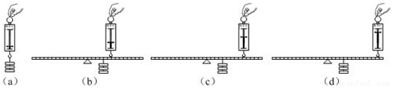

（1）比较图（a）、（b）或（a）、（c）或（a）、（d），可知：___________________________；

（2）比较图（b）、（c）、（d）可知：__________________________________________________。

 瓜熟蒂落

1、在下列日常生活使用的工具中：省力的杠杆有_________________；费力的杠杆有_________________；既不省力也不费力的杠杆有________________。

①撬棒 ②天平 ③筷子 ④铡刀 ⑤自行车刹车 ⑥镊子 ⑦起子 ⑧钓鱼杆

2、城市街道上的路灯离地面比较高，如果路灯坏了，电工师傅可以坐在如图所示的修理车上的吊箱里靠近路灯进行修理。该车________（填对应的字母）部分是一个杠杆，使用此杠杆的好处是_______________。

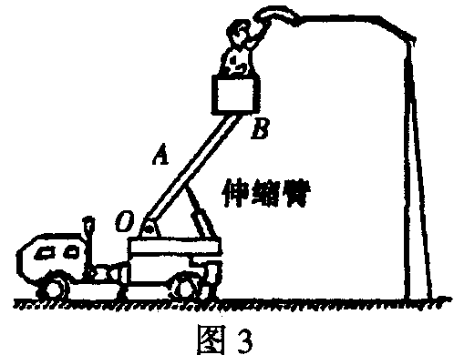

3、如图是自卸车的示意图，车厢部分视为杠杆，则下列分析正确的是 （ ）

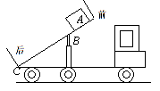A．B点是支点，液压杆施的力是动力，货物重是阻力

B．B点是支点，物体A放在车厢前部可省力

C．C点是支点，物体A放在车厢后部可省力

D．C点是支点，物体A放在车厢前部可省力

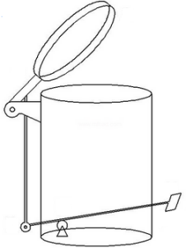4、室内垃圾桶，平时桶盖关闭不使垃圾散发异味，使用时，用脚踩踏板，桶盖开启，如图所示可以确定 （ ）

A．桶中有两个杠杆在起作用，一个省力杠杆，一个费力杠杆

B．桶中只有一个杠杆在起作用，且为省力杠杆

C．桶中只有一个杠杆在起作用，且为费力杠杆

D．桶中有两个杠杆在起作用，且都是费力杠杆

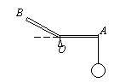5、如图所示，AOB为一杠杆，O为支点，杠杆重不计，AO=OB。在杠杆右端A处用细绳悬挂重为G的物体，当AO段处于水平位置时，为保持杠杆平衡，需在B端施加最小的力为F1；当BO段在水平位置时保持杠杆平衡，这时在B端施加最小的力为F2，则 （ ）

A．F1<F2 B．F1>F2 C．F1=F2 D．无法比较

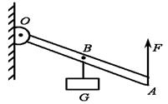6、如图所示，杠杆OA可绕支点O转动，B处挂一重物G，A处用一竖直力F，当杠杆和竖直墙之间夹角逐渐增大时，为了使杠杆平衡，则 （ ）

A．F大小不变，但F＜G B．F大小不变，但F＞G

C．F逐渐减小，但F＞G D．F逐渐增大，但F＜G

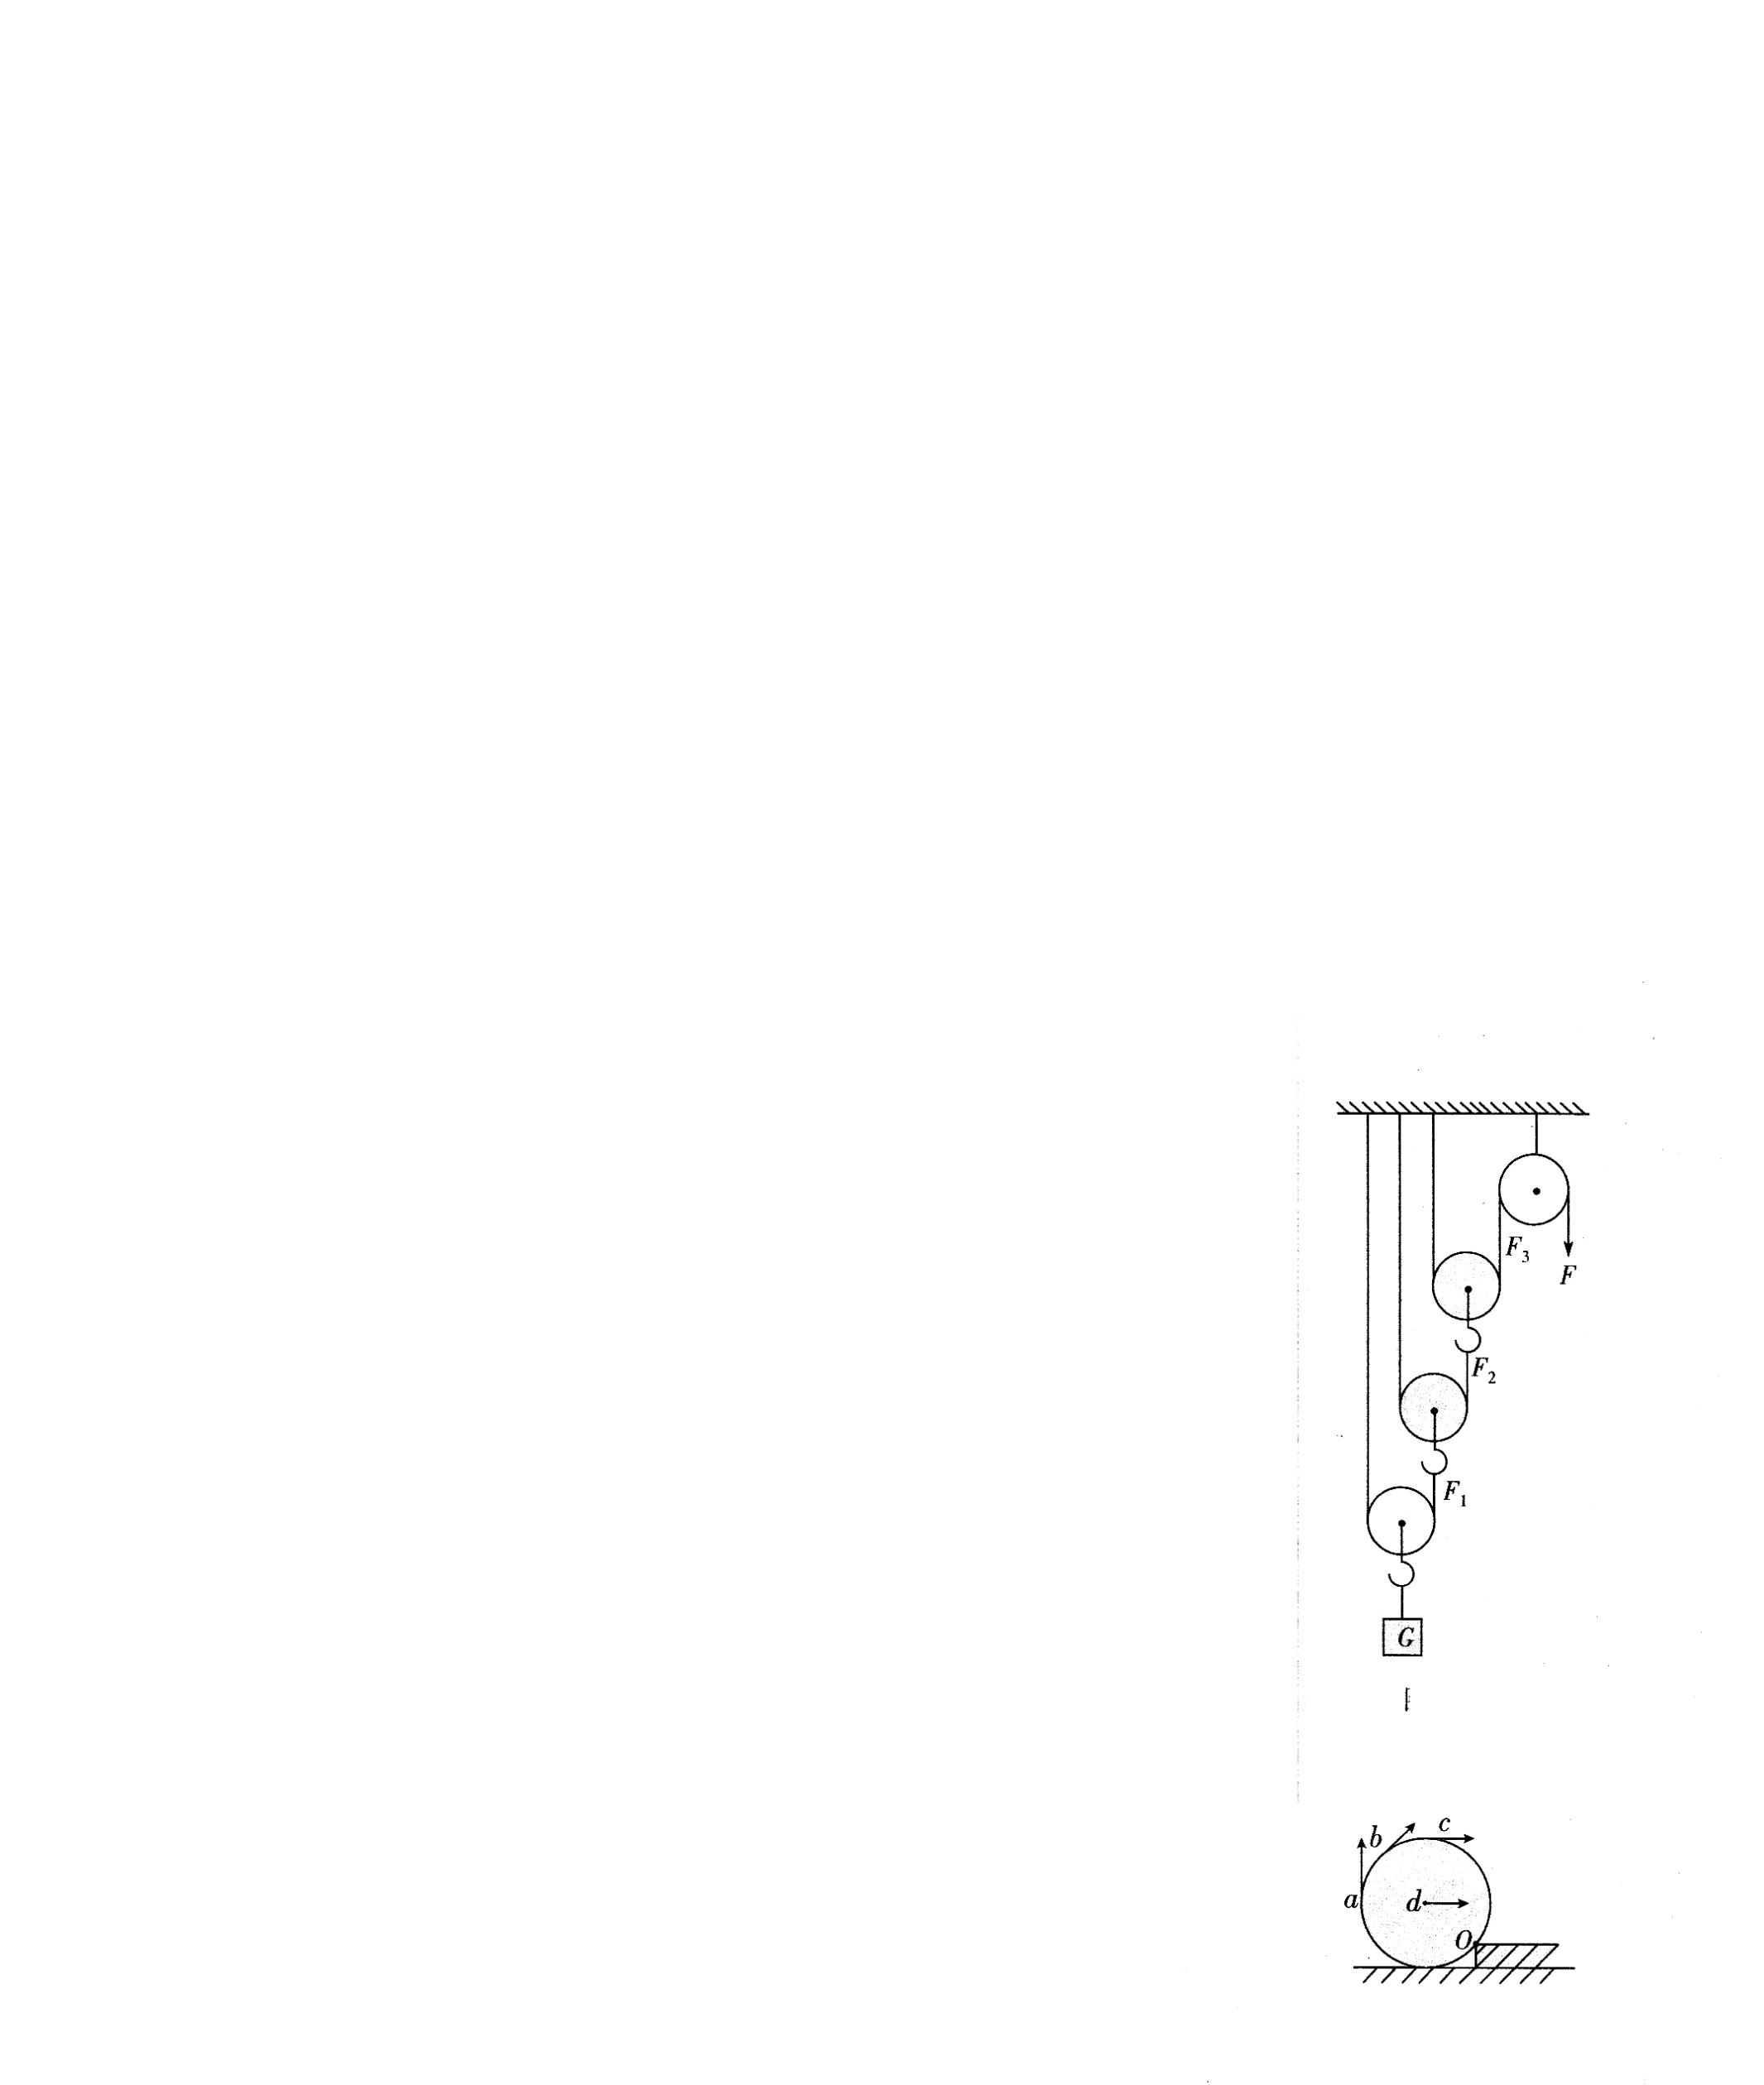7、要把重轮推上台阶，分别在a、b、c、d四点施加作用力，力的方向如图所示，则最省力的作用点是 （ ）

A．a点 B．b点 C．c点 D．d点

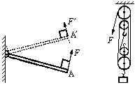8、如图所示，轻质杠杆可绕O转动，在A点始终受一垂直作用于杠杆的力，在从A转动A′位置时，力F将 （ ）

A．变大 B．变小

C．先变大，后变小 D．先变小，后变大

9、如图所示为等刻度轻质杠杆，A处挂2牛的物体，若使杠杆在水平位置平衡，则在B处施加的力（ ）

A．可能为0.5牛 B．一定为1牛

C．可能为2牛 D．一定是4牛

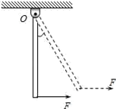10、重为G的均匀木棒竖直悬于O点，在其下端施一水平拉力F，让棒缓慢转到图中虚线所示位置。在转动的过程中 （ ）

A．动力臂逐渐变大 B．阻力臂逐渐变小

C．动力F逐渐变大 D．动力F逐渐减小

11、如图所示，将一轻质薄木板从中点支起，左右两侧各有一支蜡烛，长短不同，此时薄木板恰好在水平位置静止。同时点燃两支蜡烛，若两支蜡烛燃烧速度相同，则过一会，薄木板 （ ）

A．仍在水平位置平衡

B．不能平衡，右端下降

C．不能平衡，左端下降

D．条件不足，无法判断

12、如图一根木棒AB在O点被悬挂起来，AO=OC，在A、C两点分别挂有两个和三个相同的钩码，木棒处于水平平衡。如在木棒的A、C两点各增加一个同样的钩码，则木棒 （ ）

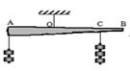A．绕O点顺时针方向转动

B．绕O点逆时针方向转动

C．仍保持平衡

D．平衡被破坏，转动方向不定

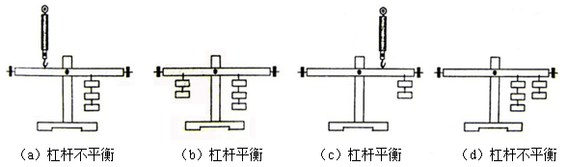12、如图所示，某小组同学研究当杠杆受到竖直方向两个力的作用下保持平衡时，这两个力的方向应具备怎样的条件。他们先调节杠杆水平平衡，再利用弹簧秤、钩码分别在杠杆支点的同侧或异侧施加作用力，并改变力的大小使杠杆平衡，发现有时无论怎样改变力的大小都无法使杠杆平衡，如图中的（a）（b）和（c）（d）两种情况。

（1）观察比较（a）、（b）两图，可得出的初步结论是：_______________________________________；

（2）观察比较（c）、（d）两图，可得出的初步结论是：_________________________________________。

13、在简单机械中，把有倾斜的坡面称为斜面，它便于把重物推上某一高处。小明同学在某次课外活动课上设想研究斜面的使用特点。他先用弹簧测力计把重为G的物体缓慢提起h高度，此时测力计的示数情况如图（a）所示。再分别用弹簧测力计把该物体沿着倾角不同的光滑斜面拉到h高度，测力计的示数情况如图（b）、（c）、（d）所示。请仔细观察图中的操作和测力计的示数变化，然后归纳得出初步结论。

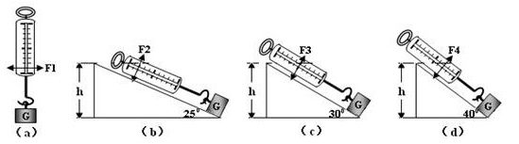

（1）比较图（a）与（b）〔或（a）与（c）或（a）与（d）〕两图可知：___________________

____________________________________________________________；

（2）比较图（b）与（c）与（d）三图可知：__________________________________________。

能力提升

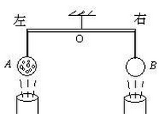1、现将质量与体积均相等的两个小球A（表面布满小坑）与B（表面光滑）分别利用细绳悬挂在等臂杠杆的两端，使杠杆水平平衡，如图所示。当从两球正下方同时以相同速度（足够大）的风对准它们竖直向上吹时，则以下的说法中正确的是 （ ）

A．杠杆左端下降

B．杠杆右端下降

C．杠杆仍然在水平方向处于平衡状态

D．无法判断杠杆的转动情况

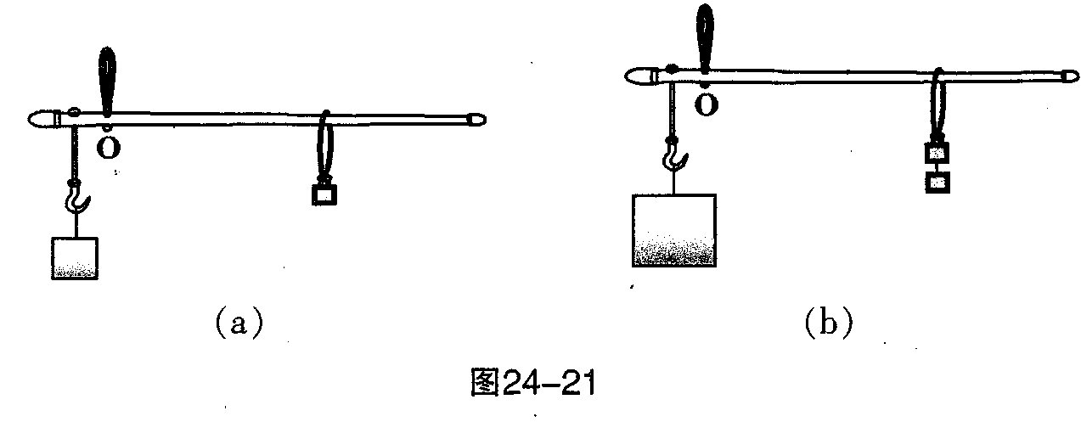2、如图（a）所示的是一把杆秤的示意图，O是秤杆的悬点，使用该秤最多能称量5千克的重物。小王用一个相同的秤砣系在原来的秤砣下面，采用“双秤砣法”去称量7千克的重物时，秤上的示数为3千克，如图（b）所示。

（1）那么当只挂一个秤砣时，该秤零刻度线的位置应该在_________（选填“O点”、“O点的右侧”或“O点的左侧”）。

（2）若采用“双秤砣法”，则利用该秤最多能称量_________千克的重物。

（3）采用“双秤砣法”去称量某重物时，秤上的示数为3.2千克，则重物的实际质量为______kg。

（4）若该秤零刻度线的位置离提纽的距离为5cm，称钩离提纽的距离为4cm，每只砣的质量为400g，则称杆上有刻度的部分的长度是多少米？

[](https://gss0.baidu.com/9vo3dSag_xI4khGko9WTAnF6hhy/zhidao/pic/item/c8177f3e6709c93d71f181419c3df8dcd1005400.jpg)3、如图所示，一根均匀木尺放在水平桌面上，它的一端伸到桌面的外面，伸到桌面外面那部分的长度是木尺的1/4，在木尺末端的B点加一个作用力F，当力F=3牛时，木尺的另一端A开始向上翘起，那么木尺受到的重力为多少？